**2024年4月9日今日动态**

今天是星期二，晴。共有22位小朋友来园。易筱曦、熊梓轩、梁佳硕请假。

**一、户外活动：**

今天终于放晴啦！我们出来户外活动啦！快来看看我们玩了什么吧

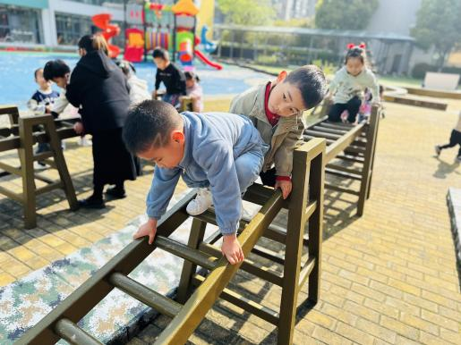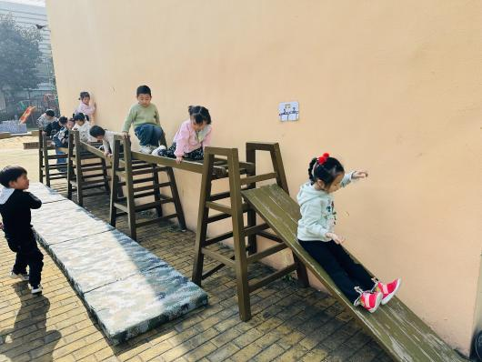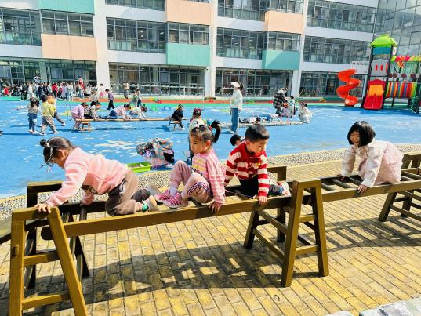

摆放好垫子，我们来玩攀爬架啦 排好队，一个跟着一个爬上攀爬架

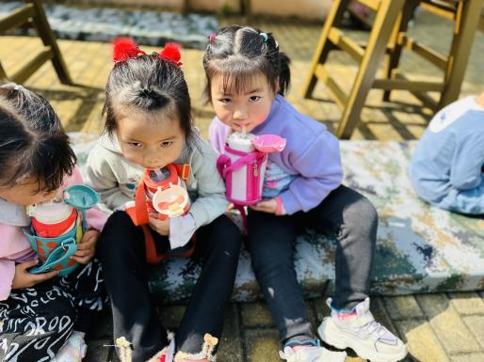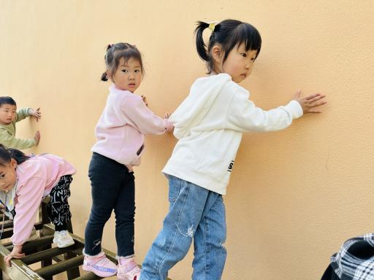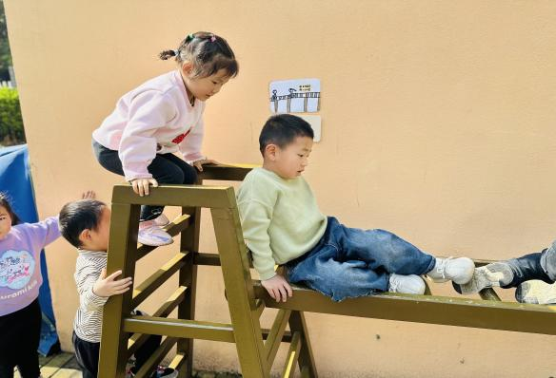

有的躺着，有的趴着，有的站立走过横着的架子

**二、集体活动：美术《桃花》**

这是一节手指点画活动，本次活动主要是让幼儿通过食指沾颜料并拓印出来的手指指印来表现桃花的花瓣，让小小的手指点画出一朵朵粉红色的桃花，让孩子从中感受到手指点画的神奇。

孩子们对于桃花的颜色和花瓣有一定的了解。本次活动的手指点画是孩子非常喜欢的一种涂鸦方式，而且孩子上学期已有过点画梅花的经验，但大部分孩子在用食指蘸色及点画时方法不正确，因此本次活动中还需要进一步引导孩子正确的手指点画的方法。

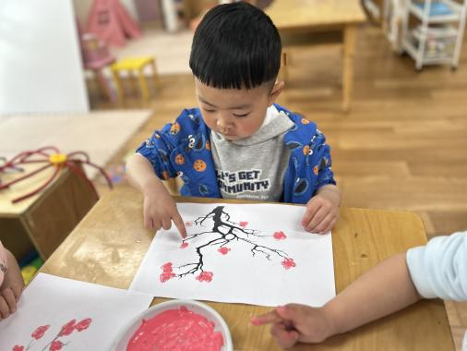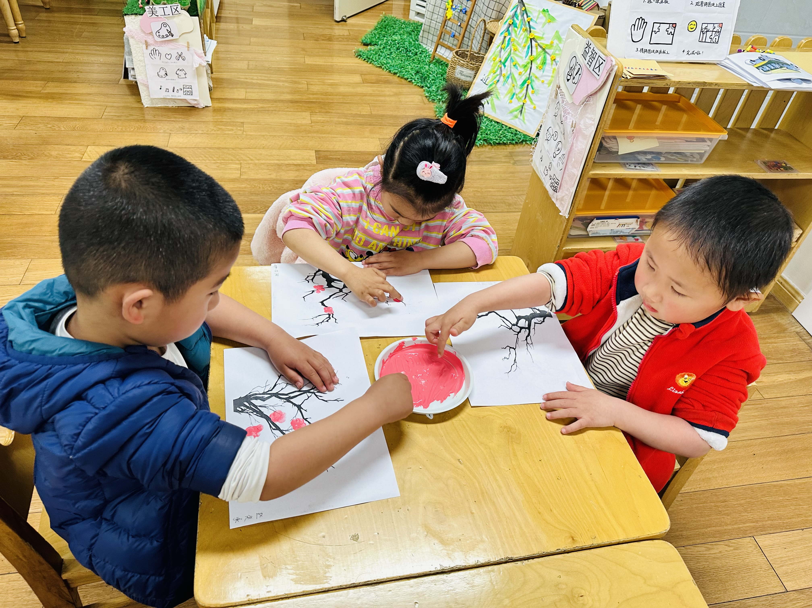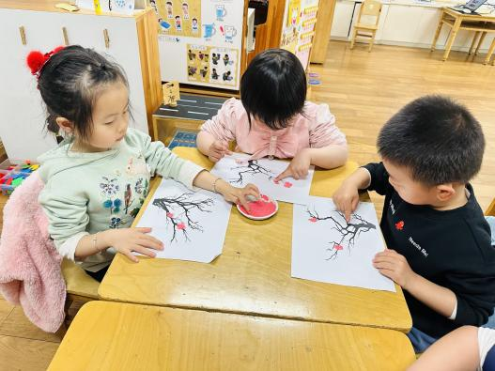

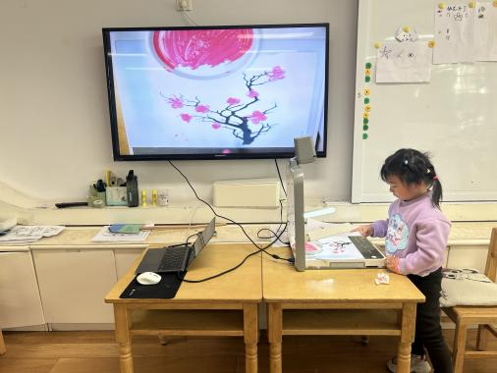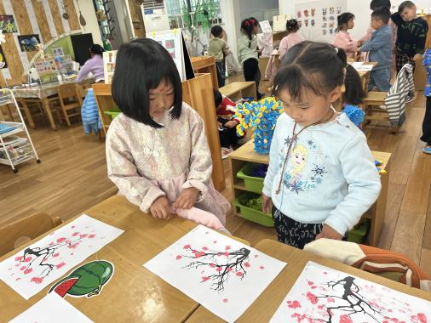

**三、午餐活动**

今天我们的午餐吃的是清蒸鸦片鱼、干锅包菜、丝瓜蛋汤

|  |  |  |  |  |  |  |  |  |
| --- | --- | --- | --- | --- | --- | --- | --- | --- |
| **姓名** | **光盘小达人** | **桌面整洁** | **其他** | **姓名** | **光盘小达人** | **桌面整洁** | **其他** | |
| 张梓祎 | ☆ | ○ | 喂 | 郭静悠 | ☆ | ☆ | |  |
| 丁秋铭 | ☆ | ☆ |  | 夏一心 | ☆ | ☆ |  | |
| 吴燚 | ☆ | ☆ | 慢 | 殷颂惜 | ☆ | ☆ |  | |
| 梁佳硕 | 请假 |  |  | 顾语汐 | ☆ | ☆ |  | |
| 金文哲 | ☆ | ☆ |  | 顾晨怡 | ☆ | ☆ |  | |
| 刘郑勋 | ☆ | ☆ | 边讲边吃 | 易筱曦 | 请假 |  |  | |
| 张铭昊 | ☆ | ☆ |  | 王婉苏 | ☆ | ☆ | |  |
| 熊梓轩 | 请假 |  |  | 徐旻玥 | ☆ | ☆ |  | |
| 程诺 | ☆ | ☆ |  | 汪雪婷 | ☆ | ☆ |  | |
| 孙思淼 | ○ | ☆ | 慢 | 张竹青 | ☆ | ☆ |  | |
| 官同羽 | ☆ | ☆ |  | 蔡娅宁 | ☆ | ☆ |  | |
| 褚浩宸 | ☆ | ☆ | 慢 | 徐燃 | ☆ | ○ |  | |
| 赵奕承 | ☆ | ☆ |  |  |  |  |  | |

**四、家园配合**

1.春季是传染病高发季节，周末家长们在家一定要多关注孩子的各项身体体征，引导幼儿养成良好的生活作息习惯及卫生习惯，作息最好和幼儿园同步；增强体育锻炼，晚饭后可以适当消食，膳食均衡，尤其是孩子不爱吃的蔬菜更要鼓励、督促。如果孩子身体不适，呕吐、腹泻或咳嗽严重的幼儿，请尽量在家休息，避免交叉感染

2.气温逐渐上升，请家长们根据温度给孩子穿适宜的衣服。